Федеральное государственное бюджетное образовательное учреждение

высшего образования

|  |  |
| --- | --- |
| **Gerb-BMSTU_01** | ***«Московский государственный технический университет  имени Н.Э. Баумана (национальный исследовательский университет)»***  ***(МГТУ им. Н. Э. Баумана)*** |

Факультет ***Информатика и системы управления***

Кафедра ***Компьютерные системы и сети (ИУ6)***

**Отчет**

**по лабораторной работе №5-2**

**Дисциплина: huawei**

**Название лабораторной работы: Реализация DHCP**

Студент гр. ИУ6 - 54 **\_\_\_\_\_\_\_\_\_\_\_\_\_\_\_\_\_\_ \_\_**А.А. Шумаков**\_\_\_\_**

(Подпись, дата) (И.О. Фамилия)

Преподаватель  **\_\_\_\_\_\_\_\_\_\_\_\_\_\_\_\_\_\_ \_\_\_**А. Д. Пономарев\_**\_**

(Подпись, дата) (И.О. Фамилия)

Москва, 2018

Пусть сеть имеет следующую топологию. Как видим, сеть состоит из двух роутеров и двух L2 коммутаторов. R1 и R2 связаны с LSW1 и LSW2, но между собой напрямую роутеры не связаны.

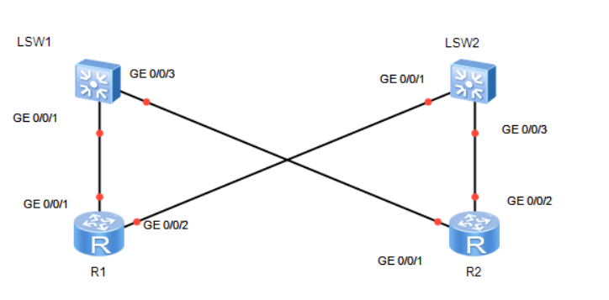

1. **Подготовка окружения**

Выполним первоначальную конфигурацию всех устройств. Установи адресацию устройств и закроем на некоторое время GE 0/0/2 на R1 и GE 0/0/1 на R3.

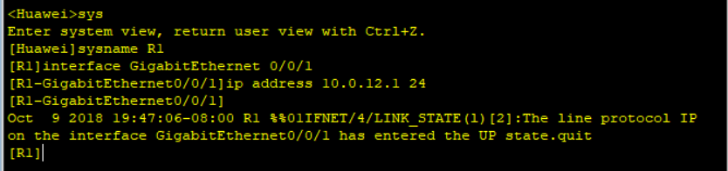

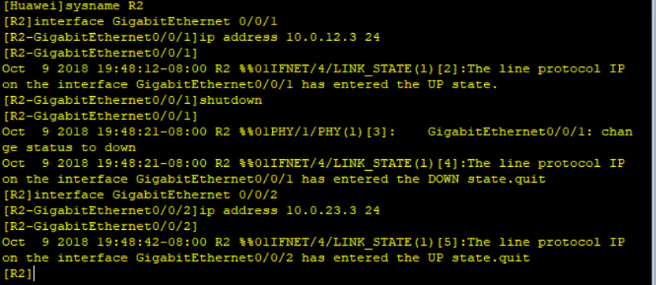

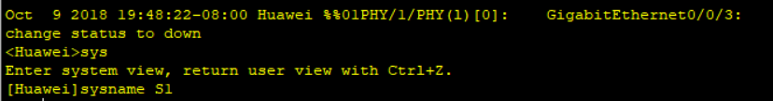

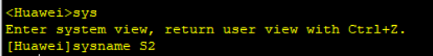

1. **Сброс предыдущей конфигурации**

Данный пункт следует пропустить, так как мы начинаем выполнять лабораторную работу с самого начала, а не на основе предыдущей.

1. **Расширенная настройка**

Отключим интерфейсные порты между S1 и S2, а также и другие интерфейсные порты во избежание помех.

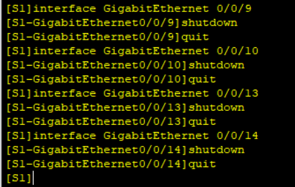

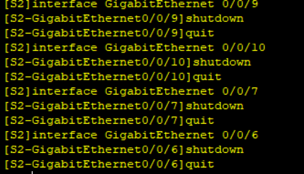

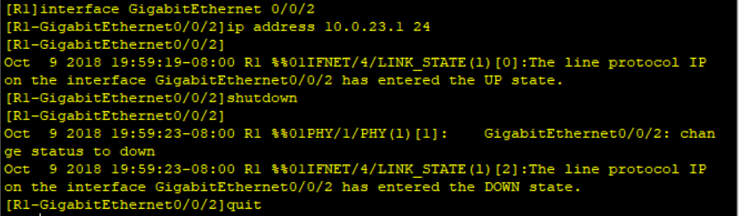

Подтвердим, что GE 0/0/9,0/0/10,0/0/13 и 0/0/14 отключены на S1 и GE 0/0/9, 0/0/10, 0/0/6 и 0/0/7 отключены на S2.

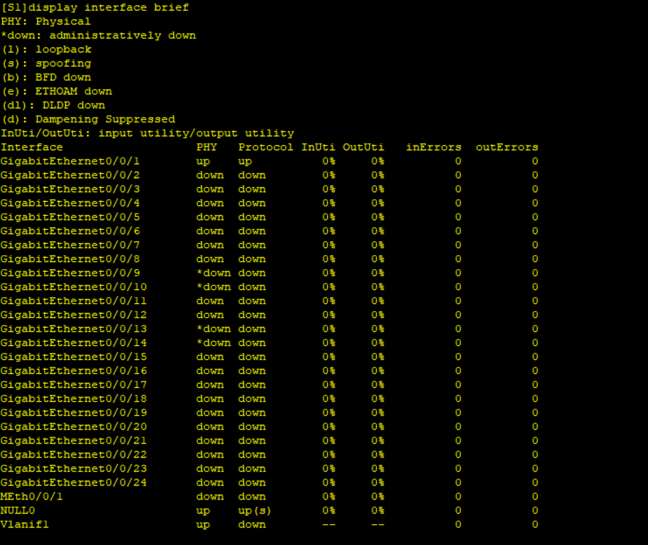

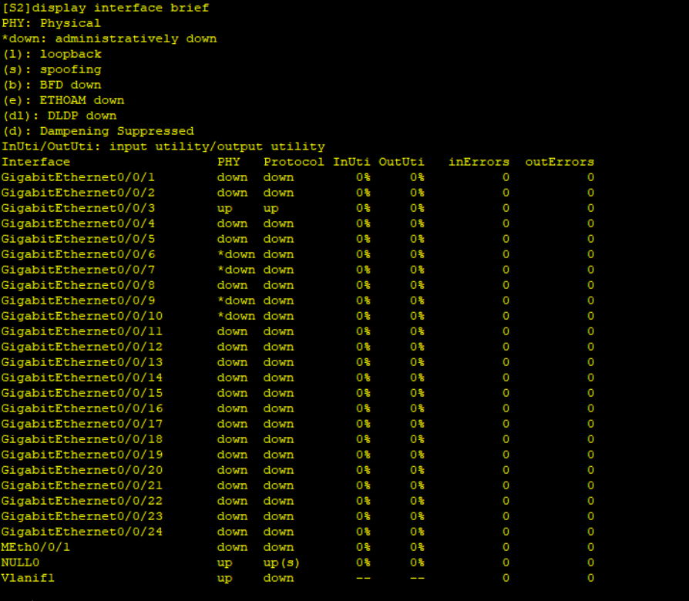

Проверим, что только интерфейс GE 0/0/2 выключен на R1 и только интерфейс GE 0/0/1 выключен на R3.

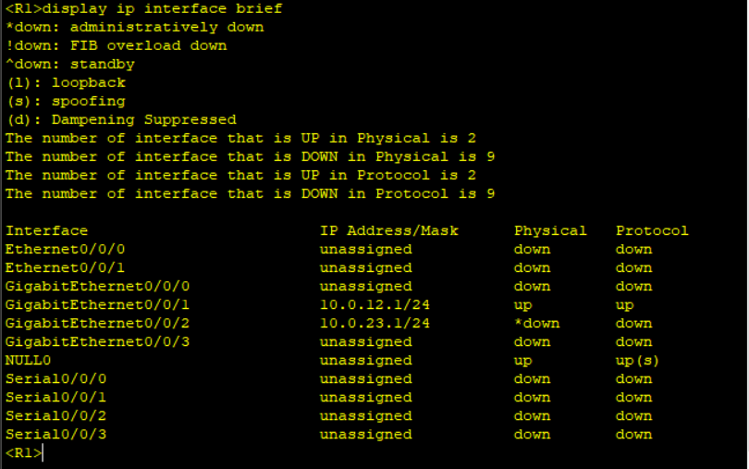

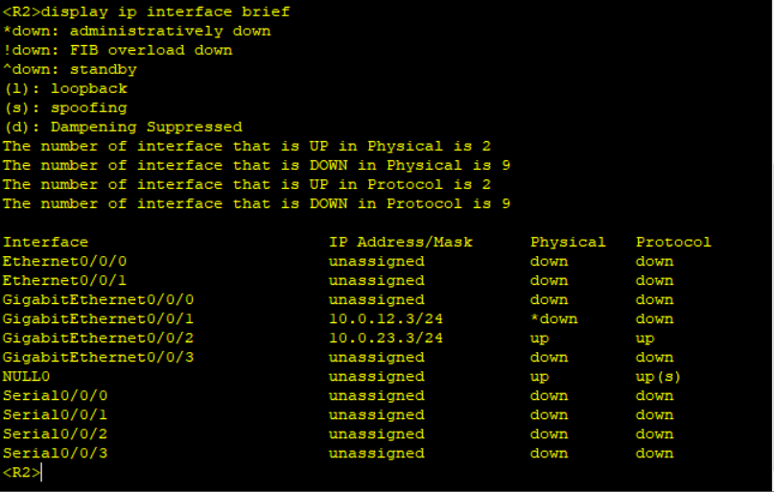

1. **Включение функции DHCP**

**Вывод: Таким образом, подняли на одном из роутеров FTP сервер. Загрузили с сервера файл и выгрузили на сервер обновленный файл.**